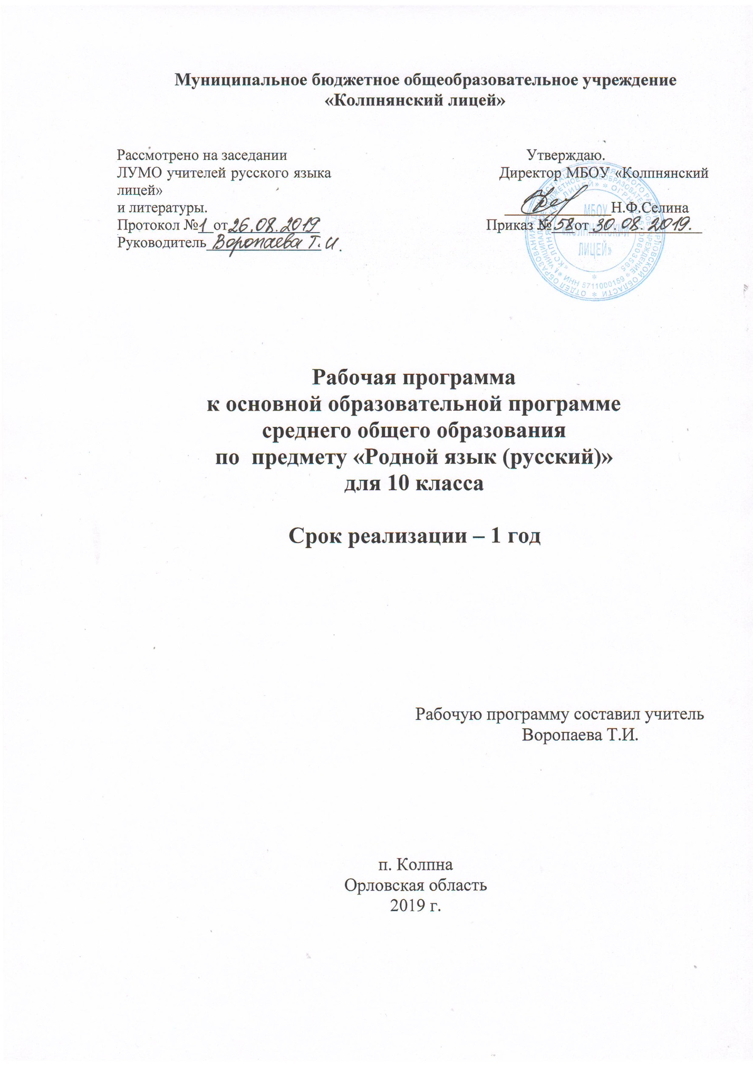

Нормативную правовую основу примерной рабочей программы по учебному предмету «Родной язык (русский)» составляют следующие документы:
- Федеральный закон от 29 декабря 2012 г. № 273-ФЗ «Об образовании в Российской Федерации» (далее – Федеральный закон об образовании);
- Закон Российской Федерации от 25 октября 1991 г. № 1807-1 «О языках народов Российской Федерации» (в редакции Федерального закона № 185-ФЗ);
- Приказ Министерства образования и науки Российской Федерации от 17.05.2012 г. № 413 (в ред. от 29.06.2017 г. № 613) «Об утверждении федерального государственного образовательного стандарта среднего общего образования».

Данная рабочая программа предназначена для реализации в МБОУ «Колпнянский лицей» в общеобразовательных и профильных классах и предполагает изучение родного языка (русского) на базовом уровне в объеме
35 часов.

Раздел 1. Планируемые результаты освоения учебного предмета
«Родной язык (русский)»:

Предметные результаты:

- умение опознавать, анализировать, классифицировать языковые факты, оценивать их с точки зрения нормативности, соответствия ситуации и сфере общения; умение работать с текстом, осуществлять информационный поиск, извлекать и преобразовывать необходимую информацию;
- понимание и истолкование значения слов с национально-культурным компонентом, понимание и истолкование значения крылатых выражений; фразеологических оборотов с национально-культурным компонентом, уместное употребление их в современных ситуациях речевого общения;
- характеристика лексики с точки зрения происхождения, понимание роли заимствованной лексики в современном русском языке; распознавание слов, заимствованных русским языком из языков народов России и мира; общее представление об особенностях освоения иноязычной лексики;
- осознание изменений в языке как объективного процесса; понимание внешних и внутренних факторов языковых изменений; общее представление об активных процессах в современном русском языке;
- овладение основными нормами русского литературного языка (орфоэпическими, лексическими, грамматическими, стилистическими), нормами речевого этикета; приобретение опыта использования языковых норм в речевой практике при создании устных и письменных высказываний; стремление к речевому самосовершенствованию, овладение основными стилистическими ресурсами лексики и фразеологии языка;
- соблюдение на письме и в устной речи норм современного русского литературного языка и правил речевого этикета;
- использование различных словарей, в том числе мультимедийных;
- обогащение активного и потенциального словарного запаса, расширение объёма используемых в речи грамматических средств для свободного выражения мыслей и чувств на родном языке адекватно ситуации и стилю общения;

Раздел 2. СОдержание учебного предмета
«РОДНОЙ язык (Русский)»

Раздел 1. Язык и культура (5ч).

Русский язык – родной язык русского народа, государственный язык Российской Федерации, средство межнационального общения, основа формирования гражданской идентичности и толерантности в поликультурном обществе. Социальные функции русского языка.
Язык и общество. Язык и культура. Язык и история народа. Роль старославянского языка в развитии русского языка. Вклад А. С. Пушкина в становление русского литературного языка.
Развитие языка как объективный процесс. Общее представление о внешних и внутренних факторах языковых изменений, об активных процессах в современном русском языке. Стремительный рост словарного состава языка, «неологический бум» – рождение новых слов, изменение значений и переосмысление имеющихся в языке слов. Употребление иноязычных слов как проблема культуры речи. Экология языка.

Раздел 2. Культура речи (21ч)

Основные орфоэпические нормы современного русского литературного языка. Правила произношения гласных звуков, произношение согласных перед ударным Е в заимствованных словах. Произношение некоторых сочетаний согласных. Диалектные черты в произношении. Активные процессы в области произношения и ударения. Типичные акцентологические ошибки в современной речи. Орфоэпические словари.
Основные лексические нормы современного русского литературного языка. Слово и его значение. Лексическая сочетаемость слова и точность речи. Свободная и несвободная лексическая сочетаемость. Типичные ошибки‚ связанные с нарушением лексической сочетаемости.
Синонимы и антонимы в русской речи. Слова-паронимы и точность речи. Русская фразеология и выразительность речи. Ошибки, связанные с употреблением фразеологических оборотов.
Речевая избыточность и точность речи. Тавтология. Плеоназм.
Современные толковые словари. Отражение вариантов лексической нормы в современных словарях.
Основные грамматические нормы современного русского литературного языка.
Нормы образования и употребления имен существительных (категория рода, род несклоняемых имен существительных, сложносокращенных слов и географических названий, образование форм именительного и родительного падежа множественного числа, нормативные и ненормативные формы имён существительных, синонимия форм рода: учитель-учительница, туфля-туфель, падежных форм: сыны-сыновья, инженеры-инженера, снега-снегу, дочерями-дечерьми, в отпуске-в отпуску).
Нормы употребления имен прилагательных. Синонимия полных и кратких форм (типа задача сложная — задача сложна), форм степеней сравнения (типа более — больше, сильнее – сильней, скромнее — более скромный, самый важный – наиболее важный – важнейший).
Нормы употребления числительных. Образование падежных форм сложных и составных имен числительных, составных порядковых числительных. Особенности употребления собирательных имен числительных).
Нормы употребления местоимений. Особенности образования падежных форм личных местоимений третьего лица (гордимся им – учимся у него). Особенности употребления притяжательных местоимений. Особенности употребления указательных и определительных местоимений.
Нормы употребления глаголов. Образование форм глаголов повелительного наклонения (бежать – бегите, клади - кладите, ляг – лягте, поезжай – поезжайте и др.).
Нормы употребления причастий и деепричастий.
Основные синтаксические нормы современного русского литературного языка.
Понятие синтаксической нормы. Нормы согласования и управления в русском языке.
Правильное построение словосочетаний по типу управления (отзыв о книге – рецензия на книгу, обидеться на слово – обижен словами). Правильное употребление предлогов о‚ по‚ из‚ с в составе словосочетания (приехать из Москвы – приехать с Урала).
Согласование: согласование сказуемого с подлежащим, имеющим в своем составе количественно-именное сочетание; согласование сказуемого с подлежащим, выраженным существительным со значением лица женского рода (врач пришел – врач пришла); согласование сказуемого с подлежащим, выраженным сочетанием числительного несколько и существительным; согласование определения в количественно-именных сочетаниях с числительными два, три, четыре (два новых стола, две молодых женщины и две молодые женщины).
Типичные ошибки в построении предложений с однородными членами (пропуск предлога при однородных членах, смешение родо-видовых понятий в ряду однородных членов, употребление логически несовместимых понятий, нарушение парности двойных союзов).
Типичные ошибки в построении предложений с причастными и деепричастными оборотами и пути их устранения.
Типичные ошибки в построении сложных предложений: постановка рядом двух однозначных союзов (но и однако, что и будто, что и как будто)‚ повторение частицы бы в предложениях с союзами чтобы и если бы‚ введение в сложное предложение лишних указательных местоимений. Типичные ошибки в построении предложений с косвенной речью и пути их устранения.

Орфографические нормы.

Назначение орфографии. Разделы русской орфографии. Принципы русской орфографии. Типы и виды орфограмм. Условия выбора орфограмм по их опознавательным признакам. Выбор орфограмм по сильной позиции в приставках и корнях слов. Правописание гласных в корнях слов. Орфограммы в приставках. Орфограммы - гласные буквы в суффиксах и окончаниях различных частей речи. Одна и две буквы Н в суффиксах различных частей речи. Слитное, раздельное и дефисное написание различных частей речи.
Пунктуационные нормы.
Знаки препинания и их функции. Принципы русской пунктуации. Знаки препинания в предложениях с однородными и обособленными членами. Знаки препинания в предложениях с обращениями, вводными и вставными конструкциями. Знаки препинания в сложных предложениях.

Раздел 3. Современная коммуникация и правила речевого общения (9ч).

Речевое общение как форма взаимодействия людей в процессе их познавательно-трудовой деятельности.
Основные сферы речевого общения, их соотнесенность с функциональными разновидностями языка. Речь как деятельность. Виды речевой деятельности: продуктивные (говорение, письмо) и рецептивные (аудирование, чтение), их особенности. Осознанное использование разных видов чтения и аудирования в зависимости от коммуникативной установки. Приемы смыслового чтения. Формы информационной переработки текста. План. Тезисы. Конспект.
Речевое общение и его основные элементы. Виды речевого общения. Сферы и ситуации речевого общения. Компоненты речевой ситуации.
Монологическая и диалогическая речь. Структура публичного выступления. Принципы выбора и расположения материала. Основные виды аргументов (рациональные и иррациональные) Работа с аргументами и их расположение. Принципы и приемы подготовки к речи. Беседа и ее основные разновидности. Деловая беседа и деловая ситуация. Роль вопроса в деловой беседе. Беседа как средство разрешения конфликта.
Выступление перед аудиторией с докладом; представление реферата, проекта на лингвистическую тему.

Раздел 3. Календарно-тематическое планирование
35 часов

№ | Тема занятия | Дата проведения
 |  | План | Факт
1 | Русский язык – родной язык русского народа, государственный язык Российской Федерации, средство межнационального общения.
2 | Роль русского языка в становлении и развитии духовной культуры народа. Роль старославянского языка в развитии русского языка.
3 | Вклад А. С. Пушкина в становление русского литературного языка.
4 | Активные процессы, происходящие в современном русском языке. Экология языка.
5 | Основные орфоэпические нормы.
6 | Лексическая сочетаемость слова и точность речи. Речевая избыточность и точность речи.
7 | Синонимы и антонимы в русской речи. Слова-паронимы и точность речи.
8 | Русская фразеология и выразительность речи.
9 | Нормы образования и употребления имен существительных и прилагательных
10 | Нормы образования и употребления имен числительных и местоимений.
11 | Нормы образования и употребления глаголов, причастий, деепричастий.
12 | Понятие синтаксической нормы. Нормы согласования и управления в русском языке.
13 | Правила построения предложений с однородными членами, причастными и деепричастными оборотами.
14 | Построение сложных предложений.
15 | Тестирование по теме «Культура речи».
16 | Принципы русской орфографии. Типы и виды орфограмм.
17 | Правописание гласных в корнях слов.
18 | Орфограммы в приставках.
19 | Орфограммы - гласные буквы в суффиксах и окончаниях различных частей речи.
20 | Одна и две буквы Н в суффиксах различных частей речи.
21 | Слитное, раздельное и дефисное написание различных частей речи.
22 | Знаки препинания и их функции. Принципы русской пунктуации. Знаки препинания в предложениях с однородными членами.
23 | Знаки препинания в предложениях с обособленными членами.
24 | Знаки препинания в предложениях с обращениями, вводными и вставными конструкциями
25 | Знаки препинания в сложных предложениях.
26 | Основные сферы речевого общения, их соотнесенность с функциональными разновидностями языка.
27 | Приемы смыслового чтения.
28 | Информационная переработка текстов и представление их в виде тезисов, конспектов, аннотаций, рефератов.
29 | Речевое общение и его основные элементы. Виды речевого общения. Компоненты речевой ситуации
30 | Монологическая речь. Структура публичного выступления. Принципы выбора и расположения материала. Основные виды аргументов.
31-32 | Работа с аргументами и их расположение. Принципы и приемы подготовки к речи.
33 | Диалогическая речь. Беседа и ее основные разновидности.
34-35 | Выступление перед аудиторией с докладом; представление реферата, проекта на лингвистическую тему.

Рекомендуемая литература

Введенская, Л. А., Павлова, Л.Г. Культура и искусство речи. – Ростов – н/Д., 1995
Вербицкая, Л.А. Давайте говорить правильно! – М., 2000.
Головин. Б. Н. Основы культуры речи. - М, 1980.
Головин, Б. Н. Как говорить правильно. Заметки о культуре русской речи. -М: Высшая школа, 1988.
Голуб, И. Б., Розенталь, Д. Э. Секреты хорошей речи. - М: Международные отношения, 1993.
Голуб, И. Б.. Розенталь, Д. Э. Книга о хорошей речи, - М. 1997.
Ладыженская. Т. А. Живое слово: Устная речь как средство и предмет обучения. - М, 1986.
Львов. В. В. Обучение нормам произношения и ударения в средней школе: 5-9 классах. - М, 1989.
Михальская, А. К. Риторика. –М., 2006.
Соколова, В. В. Культура речи и культура общения. - М.: Просвещение, 1995.
Формановская, Н. И. Речевой этикет и культура общения. М.; Высшая школа, 1989.
Русский язык и культура речи: учебник для вузов/под ред.В. Д. Черняк – М., 2003.

